110年會考注意事項(學生版) 註冊組110.05.10
(正面)
時間 |  |  | 注意事項 |  |  | 地點 |  |  | 備註
5/14(五) | 第6節 |  | 班級代表，祈福 |  |  | 14:05川堂前集合 |  |  | ◆會考兩日服裝：  運動服or班服  (班級自行統一規範)  ◆搭交通車者：  逾時不候  全員原車去、原車回  ◆除用餐外，全程戴口罩  ◆別准考證於胸前(善高建議)
 | 第7節 |  | 考前提醒 |  |  | 集合說明
 | 第8節 |  | ~17:00。自由到考場查看，不能進試場 |  |  | 善化高中
5/15(六) | 07:10 |  | 量體溫、消毒、戴口罩、別准考證 |  |  | 新市國中川堂前
 | 07:20 |  | 搭交通車or自行前往善化高中
 | 07:40 |  | 各班休息區，導師點名 |  |  | 善化高中樹人堂
 | 11:00 |  | 便當送達 |  |  | 樹人堂
 | 16:49 |  | 搭交通車，回新市 |  |  | 善化高中操場旁側門
5/16(日) | 07:10 |  | 量體溫、消毒、戴口罩、別准考證  搭交通車or自行前往善化高中 |  |  | 新市國中川堂前
 | 07:20 |  | 搭交通車or自行前往善化高中
 | 07:40 |  | 各班休息區，導師點名 |  |  | 樹人堂
 | 12:30 |  | 1.收：准考證透明夾 + 別針 2.整理場地 |  |  | 各班休息區
 | 12:39 |  | 搭交通車，回新市 |  |  | 善化高中操場旁側門
車別 |  | 人數 |  | 班級 | 帶隊教師 |  |  | 07:10川堂前：1.量體溫2.消毒3.戴口罩4.別准考證，再上車
 |  |  |  |  | 5/15(六) |  | 5/16(日)
甲 |  | 39 |  | 301 305 | 怡靜 |  | 怡靜 | 24+15=39
乙 |  | 33 |  | 302 308 | 子瑜 |  | 子瑜 | 26+7=33
丙 |  | 40 |  | 303 304 | 文彬 |  | 文彬 | 24+16=40
丁 |  | 35 |  | 307 306 | 綉絹 |  | 綉絹 | 18+17=35

一期一會：辛丑年五月十五、十六日，乃鯉魚躍龍吉時，必須準備…
筆袋  1.未規定使用透明筆袋  2.可用夾鏈袋 | □1.准考證  □2.口罩  □3. 黑筆*2(要試用過)  □4. 2B鉛筆*2(要試用過)  □5. 立可帶  □6. 橡皮擦  □7. 直尺、圓規、三角板  □8. 透明墊板  □9. 衛生紙  □10. 建議：(非電子)手錶  第一節時：對好鐘聲 | 背包  放休息區 | □1. BOOKS  □2. 輕食 + 水  □3. 雨具  □4. 個人藥品  □5. 二吋照片*1+身分證  (准考證遺失時補辦使用)
 |  | (試場教室) | X水  X量角器  X計算紙  V薄外套  V口罩 (試場內：全程戴口罩)

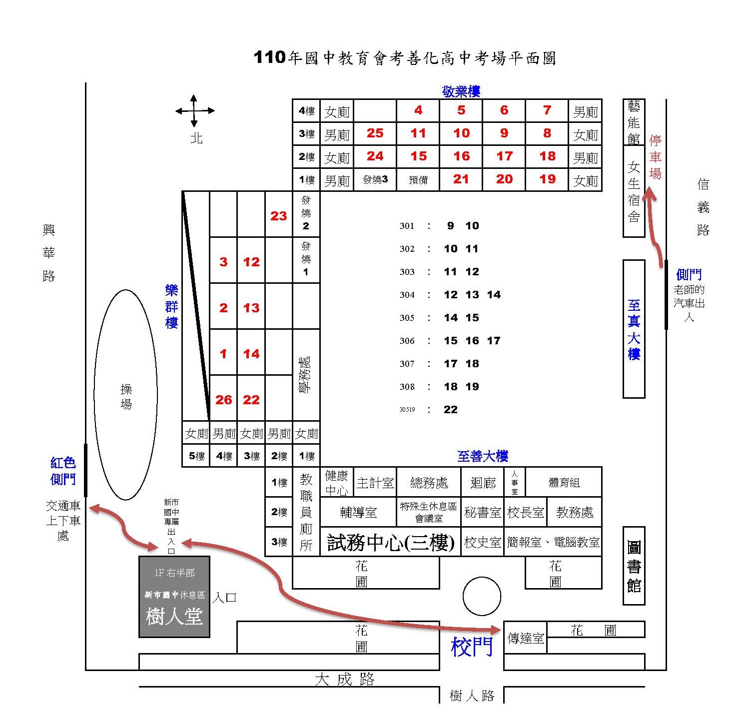

On the way to 5As club 我不是5A，就是在5A路上

